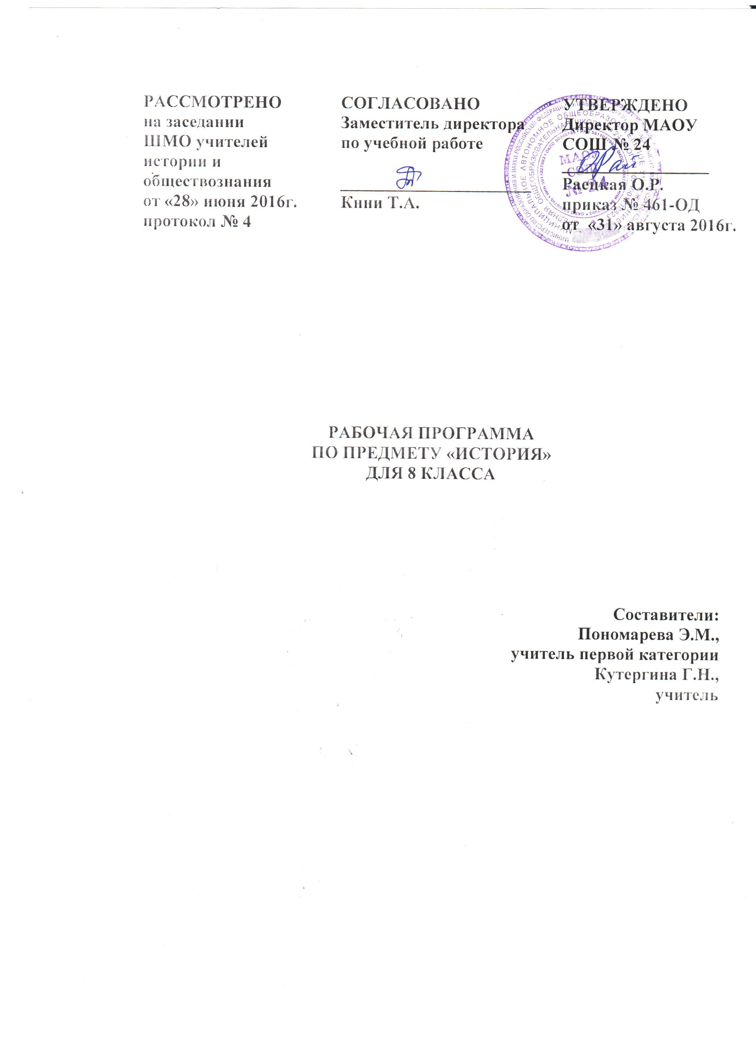

ПОЯСНИТЕЛЬНАЯ ЗАПИСКА

Рабочая программа по предмету «История» для 8 класса составлена в соответствии с требованиями федерального компонента Государственного стандарта общего образования, с учетом ПООП ООО, на основе программы «История России XIX в.» (авт. А.А. Данилов, Л.Г. Косулина) и ООП ООО МАОУ СОШ № 24.
Основным предназначением данной программы является формирование у учащихся целостного представления об историческом пути России и судьбах населяющих ее народов, об основных этапах, важнейших событиях и крупных деятелях отечественной истории в изучаемый исторический период. Ключевую роль в данной программе играет развитие способности учащихся к пониманию исторической логики общественных процессов, специфики возникновения и развития общественного движения в России XIX в.
Цель программы:
Воспитание патриотизма и уважения к истории России, а так же к истории и культуре разных наций и народностей, населяющих нашу Родину и мир.
Исходя, из вышеуказанной цели программа решает следующие задачи:
- ознакомление учащихся с совокупностью знаний об основных этапах исторического пути России, многообразии форм исторического бытия и деятельности наших соотечественников в прошлом,
- выработка у школьников представлений об основных источниках знаний о прошлом и настоящем, о неоднозначности восприятия, отражения и объяснения событий истории,
- развитие учащихся способностей рассматривать события и явления прошлого и настоящего, пользуясь приемами исторического анализа,
- формирование ценностных ориентаций и убеждений школьников, приобщение к ценностям национальной культуры,
- воспитание уважения к истории и культуре своего и других народов, стремление сохранять и приумножать культурное достояние своей страны и всего человечества.
Указанные в программе цели и задачи обучения позволяют применять наряду с фронтальной парную, групповую, индивидуальную формы учебной деятельности. Так же применяются нетрадиционные уроки: конференции, уроки-соревнования, уроки-путешествия, уроки с деловой и ролевой игрой, зачеты, что способствует развитию познавательных интересов у учащихся и повышает уровень знаний и умений.

СОДЕРЖАНИЕ ПРОГРАММЫ

Содержание курса «Россия в XIX в.» (40часа)
- Россия в первой четверти XIX в. (8 часов)
Россия на рубеже веков. Территория, население, сословия, экономический и политический строй.
Внутренняя политика в 1801 -1806гг. Переворот 11 марта 1801г. И первые преобразования. Александр 1. Проект Ф.Лагарпа. «Негласный комитет». Указ о вольных хлебопашцах. Реформа народного просвещения. Аграрная реформа в Прибалтике. Реформы М.М.Сперанского. Личность реформатора. «Введение к уложению государственных законов» Учреждение Государственного совета. Экономические реформы, отставка Сперанского: причины и следствия.
Внешняя политика 1801-1812гг. Международные отношения в начале века. Основные цели и направления внешней политики. Россия в третьей и четвертой антифранцузских коалициях. Войны России с Турцией и Ираном. Расширение Российского присутствия на Кавказе. Тильзитский мир 1807г. И его последствия. Присоединение Финляндии. Разрыв русско-французского союза.
Отечественная война 1812г. Начало войны. Планы и силы сторон. Смоленское сражение. Назначение М.И.Кутузова главнокомандующим. Бородинское сражение и его значение. Тарутинский маневр. Партизанское движение. Гибель «Великой армии» и освобождение России от захватчиков.
Заграничный поход русской армии. Внешняя политика России в 1813-1825гг. Начало заграничного похода, его цели. «Битва народов» под Лейпцигом. Разгром Наполеона. Россия на Венском конгрессе. Роль и место России в Священном Союзе. Восточный вопрос во внешней политике Александра 1. Россия и Америка. Россия – мировая держава.
Внутренняя политика в 1814-1825гг. Причины изменения внутриполитического курса Александра 1 Польская Конституция. «Уставная грамота Российской империи» Н.Н.Новосильцева. Усиление политической реакции в начале 20-х гг. Основные итоги внутренней политики Александра 1.
Социально-экономическое развитие. Экономический кризис 1812-1815гг. Аграрный проект А.А.Аракчеева. Проект крестьянской реформы Д.А.Гурьева. Развитие промышленности и торговли.
Общественные движения Предпосылки возникновения и идейные основы общественных движений. Тайные масонские организации. Союз Спасения. Союз благоденствия. Южное и Северное общества. Программные проекты П.И.Пестеля и Н.М.Муравьева. Власть и общественные движения.
- Россия во второй четверти XIX в. (8 ч)
Династический кризис 1825г. Смерть Александра 1 и династический кризис. Восстание 14 декабря 1825г. И его значение. Восстание Черниговского полка на Украине. Историческое значение и последствия восстания декабристов.
Внутренняя политика Николая 1. Укрепление роли государственного аппарата. Усиление социальной базы самодержавия. Попытки решения крестьянского вопроса. Ужесточение контроля над обществом. Централизация и бюрократизация государственного управления. Свод Законов Российской империи. Русская православная церковь.
Социально-экономическое развитие противоречия хозяйственного развития. Кризис феодально-крепостнической системы. Начало промышленного переворота. Первые железные дороги, новые явления в промышленности, сельском хозяйстве и торговле. Финансовая реформа Е.Ф.Канкрина. Реформа П.Д.Киселева.Рост городов.
Внешняя политика в 1826-1849гг. Участие России в подавлении революционных движений в европейских странах. Русско-иранская война 1826-1828гг.восточный вопрос во внешней политике.
Народы России. Национальная политика самодержавия. Польский вопрос. Кавказская война. Мюридизм. Имамат. Движение Шамиля.
Общественные движения 30-50-х гг. особенности общественного движения. Консервативное движение. Теория «официальной народности» графа С.С. Уварова. Либеральное движение. Западники. Славянофилы. Теория «общественного социализма».
Крымская война 1853-1856гг. обострение восточного вопроса. Цели, силы и планы сторон. Основные этапы войны. Оборона Севастополя. П.С. Нахимов, В.А. Корнилов. Кавказский фронт. Парижский мир 1856г. Итоги войны.
Культура и быт в первой половине XIXв. (4 часа) Развитие образование и его сословный характер. Научные открытия. Открытия в биологии И.А. Двигубского, И.Е.Дядьковского Н.И.Пирогов и развитие военно-полевой хирургии. Пулковская обсерватория. Математические открытия М.В.Остроградского и Н.И.Лобачевского Вклад в развитие физики Б.С.Якоби и Э.Х. Ленца А.А.Воскресенский, Н.Н.Зинин и развитие органической химии. Русские первооткрыватели и путешественники. Кругосветные экспедиции И.Ф.Крузенштерна и Ю.Ф. Лисянского, Ф.Ф.Беллинсгаузена и М.П.Лазарева. Открытие Антарктиды. Дальневосточные экспедиции Г.И. Невельского и Е.В.Путятина. Русское географическое общество.
Особенности и основные стили в художественной культуре (романтизм, классицизм, реализм) Литература. Золотой век русской поэзии. Театр. Музыка. Архитектура. Живопись. Культура народов России.
III.Россия во второй половине XIX в. (18ч)
Отмена крепостного права. Социально-экономическое развитие страны к началу 60-х годов XIXв. Настроения в обществе. Личность Александра 2. начало его правления. Смягчение политического режима. Предпосылки отмены крепостного права. Подготовка крестьянской реформы. Великий князь Константин Николаевич. Основные положения крестьянской реформы 1861г. Значение отмены крепостного права.
Либеральные реформы 60-70-хгг. Земская и городская реформы. Создание местного самоуправления. Судебная реформа. Военные реформы. Реформы в области образования. Цензурные правила. Незавершенность реформ. Борьба консервативной и либеральной группировок в правительстве на рубеже 70-80-х гг. «Конституция» М.Т.Лорис-Меликова.
Национальный вопрос в царствование Александра 2. Польское восстание 1863г. Рост национального самосознания на Украине и в Белоруссии. Усиление русификаторской политики. Расширение автономии Финляндии. Еврейский вопрос.
Социально-экономическое развитие страны после отмены крепостного права. Перестройка сельскохозяйственного и промышленного производства. Реорганизация финансово-кредитной системы. Строительство железных дорог. Завершение промышленного переворота и его последствия. Начало индустриализации. Формирование буржуазии. Рост пролетариата.
Общественное движение. Особенности российского либерализма середины 50-х – начала 60-х гг. Тверской адрес 1862г. Разногласия в либеральном движении. Земский конституциализм. Консерваторы и реформы М.Н.Катков. Причины роста революционного движения в пореформенный период. Народнические организации второй половины 1860- начала 1870-х гг. «Хождение в народ» «Земля и воля» «Народная воля» Убийство Александра 2.
Внешняя политика Александра 2. Основные направления внешней политики России в 1860-1870гг. А.М.Горчаков Европейская политика России Завершение Кавказской войны. Политика России в Средней Азии. Дальневосточная политика. Продажа Аляски. Русско-турецкая война 1877-1878гг, причины, ход, итоги. М.Д.Скобелев.
Внутренняя политика Александра 3. Личность Александра 3. Начало нового царствования. К.П. Победоносцев. Попытки решения крестьянского вопроса. Начало рабочего законодательства. Усиление репрессивной политики. Политика в области просвещения и печати Укрепление позиций дворянства. Национальная и религиозная политика Александра 3.
Экономическое развитие страны в 80-90-е гг. общая характеристика экономической политики Александра 3. Деятельность Н.Х. Бунге. Экономическая политика И.А. Вышнеградского Начало государственной деятельности С.Ю. Витте. Золотое десятилетие русской промышленности.
Положение основных слоев российского общества. Социальная структура пореформенного общества. Размывание дворянского сословия социальный облик российской буржуазии. Меценатство и благотворительность разночинная интеллигенция. Крестьянская община. Ускорение процесса расслоения русского крестьянства. Казачество. Особенности российского пролетариата.
Общественное движение в 80-90-гг. кризис революционного народничества изменения в либеральном движении. Усиление позиций консерваторов. Распространение марксизма в России.
Внешняя политика Александра 3. Приоритеты и основные направления внешней политики Александра 3 . Ослабление российского влияния на Балканах. Поиск союзников в Европе сближение России и Франции Азиатская политика России.
Развитие культуры во второй половине XIX в. Подъем российской демократической культуры. Просвещение во второй половине XIX века. Школьная реформа. Развитие естественных и общественных наук. Успехи физико-математических, прикладных, химических наук. Географы и путешественники. Сельскохозяйственная наука. Историческая наука. Критический реализм в литературе. Развитие российской журналистики. Революционно-демократическая литература. Русское искусство. Общественно-политическое значение деятельности передвижников. «Могучая кучка» и П.И.Чайковский. Русская опера. Мировой значение русской музыки. Успехи музыкального образования. Русский драматический театр. Развитие и взаимовлияние культур народов России.
Родной край во второй половине XIX в. (1 ч)
Итоговое повторение (1 ч)

ТЕМАТИЧЕСКОЕ ПЛАНИРОВАНИЕ

Курс «Россия в XIX в.» (40часа)

Россия в первой четверти XIX в. (8 часов)
Россия во второй четверти XIX в. (8 ч)
Россия во второй половине XIX в. (18ч)
Родной край во второй половине XIX в. (1 ч)
Итоговое повторение (1 ч)

ПЛАНИРУЕМЫЕ РЕЗУЛЬТАТЫ ОСВОЕНИЯ ПРОГРАММЫ

знать/понимать
- основные этапы и ключевые события истории России и выдающихся деятелей отечественной истории;
- важнейшие достижения культуры и системы ценностей, сформировавшиеся в ходе исторического развития;
- изученные виды исторических источников;
уметь
- соотносить даты событий отечественной истории с веком; определять последовательность и длительность важнейших событий
- использовать текст исторического источника при ответе на вопросы, решении различных учебных задач; сравнивать свидетельства разных источников;
- показывать на исторической карте территории расселения народов, границы государств, города, места значительных исторических событий;
- рассказывать о важнейших исторических событиях и их участниках, показывая знание необходимых фактов, дат, терминов; давать описание исторических событий и памятников культуры на основе текста и иллюстративного материала учебника, фрагментов исторических источников; использовать приобретенные знания при написании творческих работ (в том числе сочинений, отчетов об экскурсиях, рефератов)
- соотносить общие исторические процессы и отдельные факты; выявлять существенные черты исторических процессов, явлений и событий; группировать исторические явления и события по заданному признаку;
- объяснять свое отношение к наиболее значительным событиям и личностям истории России и всеобщей истории, достижениям отечественной культуры;
- использовать приобретенные знания и умения в практической деятельности и повседневной жизни для понимания исторических причин и исторического значения событий и явлений современной жизни

